|  |  |
| --- | --- |
|  |  |

**МЕТОДИЧЕСКИЕ УКАЗАНИЯ ПО ОРГАНИЗАЦИИ**

**И ВЫПОЛНЕНИЮ ЛАБОРАТОРНЫХ РАБОТ**

**ПО УЧЕБНОЙ ДИСЦИПЛИНЕ**

**УПВ. 01 ФИЗИКА**

основной образовательной программы ППССЗ

по профессиям технического профиля

Разработчики

О.А. Нургалиева, преподаватель

Новокузнецк, 2020

**СОДЕРЖАНИЕ**

* 1. Перечень лабораторных работ и гиперссылок на них……………………….… 3
  2. Инструкция по организации и выполнению лабораторных работ… …. .4
  3. Лабораторная работа № 1 «Определение коэффициента упругости и модуля упругости при деформации растяжения»………………………...…..7
  4. Лабораторная работа №2 «Проверка газового закона изотермического процесса Бойля-Мариотта»……………….……………………….……….… 11
  5. Лабораторная работа № 3 «Определение удельного сопротивления проводника»……………………………………………………………………15
  6. Лабораторная работа № 4 «Определение ЭДС и внутреннего сопротивления источника тока» …...........................................................…. 21
  7. Лабораторная работа № 5 «Наблюдение действия магнитного поля на проводник с током»……………………….…...……………………………..24
  8. Лабораторная работа № 6 «Изучение изображений предметов в тонкой линзе»…………………………………………………………………………. 26
  9. Лабораторная работа № 6 «Проверка закона Ома для цепи переменного тока»……………………………………………………………………..…….. 32
  10. Лабораторная работа № 7 «Определение относительного показателя преломления стекла с помощью микроскопа»…………….... …...………… 35
  11. Лабораторная работа № 8 «Определение длины волны с помощью дифракционной решётки»…………………………………………….……… 38
  12. Шаблон отчета по лабораторным работам………………………………..
  13. Критерии оценки лабораторных работ ……………………………...........38

Список используемых источников…………………………………………. 40

Приложение А………………………………………………………………… 41

**1. ПЕРЕЧЕНЬ ЛАБОРАТОРНЫХ РАБОТ И ГИПЕРССЫЛОК НА НИХ**

В таблице представлен перечень тем лабораторных работ, включенных в рабочую программу и тематическое планирование предмета УПВ.01 Физика, а также порядковый номер, согласно сайту «Виртуальные лабораторные работы» (<http://mediadidaktika.ru/>) и прямая гиперссылка на них.

Таблица 1. Перечень лабораторных работ и гиперссылок на них

|  |  |  |
| --- | --- | --- |
| №  п/п | Тема лабораторной работы  и гиперссылка | Порядковый номер темы |
|  | Определение коэффициента упругости и модуля упругости при деформации растяжения.  <http://mediadidaktika.ru/mod/page/view.php?id=13> | 1.09 |
|  | Проверка газового закона изотермического процесса Бойля-Мариотта  <http://mediadidaktika.ru/mod/page/view.php?id=356> | 2.01 |
|  | Определение удельного сопротивления проводника.  <http://mediadidaktika.ru/mod/page/view.php?id=402> | 3.19 |
|  | Определение ЭДС и внутреннего сопротивления источника тока  <http://mediadidaktika.ru/mod/page/view.php?id=380> | 3.16 |
|  | Наблюдение действия магнитного поля на ток.  <http://mediadidaktika.ru/mod/page/view.php?id=431> | 25 |
|  | Проверка закона Ома для цепи переменного тока.  <http://mediadidaktika.ru/mod/page/view.php?id=394> | 3.09 |
|  | Определение относительного показателя преломления стекла при помощи микроскопа.  <http://mediadidaktika.ru/mod/page/view.php?id=393> | 5.01 |
|  | Определение длины световой волны с помощью дифракционной решётки.  <http://mediadidaktika.ru/mod/page/view.php?id=397> | 5.05 |

**2. ИНСТРУКЦИЯ ПО ОРГАНИЗАЦИИ И ВЫПОЛНЕНИЮ ЛАБОРАТОРНЫХ РАБОТ**

Для работы с**виртуальными лабораторными установками** необходимо использовать браузер, оснащённый расширением  **Adobe Flash Player**.

Рекомендуется использовать браузеры Firefox, Yandex, Opera или Edge.

Если вы используете мобильные устройства под управлением **Android,** воспользуйтесь инструкцией, размещённой здесь [**http://remontka.pro/install-flash-player-android**](http://remontka.pro/install-flash-player-android)**.** Если вы используете мобильные устройства фирмы **Apple**, установите один из браузеров, поддерживающих flash  <http://ibobr.ru/mixed/flash-dlya-iphone-ipad.html>.

Для просмотра сопроводительного текстового материала может понадобиться программа (или расширение для браузера) для отображения **PDF-документов**. Её можно получить со страницы <http://get.adobe.com/ru/reader/> или <http://www.foxitsoftware.com/Secure_PDF_Reader/>. Если в качестве браузера вы используете Google Chrome, то для наилучшего просмотра pdf документов рекомендуем **отключить встроенный Chrome PDF Viewer.** Сделать это можно набрав в строке адреса «chrome://plugins/» и нажать клавишу Enter, затем найти строку «Chrome PDF Viewer» и нажать «Отключить».

Выполнение лабораторной работы подразумевает ознакомление с интерактивными электронными документами, содержащими теоретический материал и методические указания, работу с виртуальной лабораторной установкой, а также скачивание и заполнение отчётов по работам, с последующей передачей его преподавателю.

Общие указания по выполнению лабораторных работ

1. Зайдите на сайт «Виртуальные лабораторные работы» по прямой гиперссылкам, согласно вашей теме лабораторной работы. (Смотрите таблицу 1)
2. Прочтите внимательно методические рекомендации по выполнению работы, размещенные ниже в данном документе.
3. Далее вам необходимо выполнить работу, согласно указаниям методички, предварительно прочитав теорию. Для проведения расчетов с целью экономии времени показания физических приборов следует заносить в расчетную таблицу, составленную самостоятельно в Microsoft Excel. (*Для групп со слабой математической подготовкой преподавателю рекомендуется заранее подготовить таблицу «Результаты измерений и вычислений» в Microsoft Excel*)
4. Откройте на своем компьютере Microsoft Excel. Для каждой лабораторной работы используйте отдельный лист, названный ЛР 1, ЛР 2 и так далее.
5. Перенесите расчетную таблицу данной лабораторной работы на соответствующий лист Microsoft Excel.
6. Внесите в головку таблицы расчетные формулы, взятые из методического указания по данной работе.
7. Проведите необходимые опыты, с занесением данных в таблицу. После чего скопируйте ей и вставьте в отчет на соответствующее место, согласно плану отчета.
8. Заполните таблицу контрольных вопросов.
9. Запишите вывод лабораторной работы по поставленной цели.
10. Следующую работу выполнить по пунктам 1-9 аналогично, только последующие листы в Microsoft Excel необходимо называть ЛР 2, ЛР 3 и так далее.
11. В своем персональном компьютере создать папку «Лабораторные работы», в которую необходимо поместить два документа: а) отчет по лабораторной работе в формате pdf, б) документ Microsoft Excel с расчетными таблицами ваших работ.
12. Папку «Лабораторные работы» необходимо добавить в Архив с расширением rar.

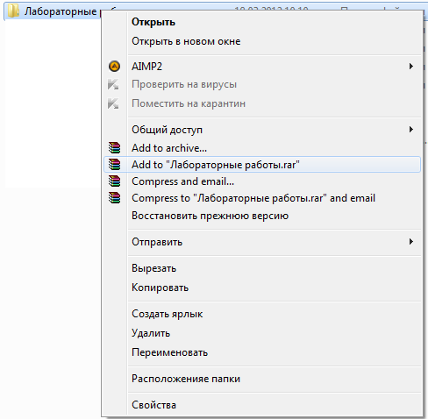

1. Далее зайдите на сайт образовательной платформы Moodle под дсвоим логином и паролем. Выберите курс «Лабораторные работы», на который Вы подписаны. Прикрепите свою заархивированную папку с отчетом по лабораторным работам в соответствующее задание.

У вас все получится!

Вопросы задавайте в разделе в образовательной платформы Moodle, курс «Лабораторные работы», раздел «Обратная связь».

**3. ЛАБОРАТОРНАЯ РАБОТА № 1**

**«ОПРЕДЕЛЕНИЕ КОЭФФИЦИЕНТА УПРУГОСТИ И МОДУЛЯ УПРУГОСТИ ПРИ ДЕФОРМАЦИИ РАСТЯЖЕНИЯ»**

**Цель:** определение коэффициента упругости и модуля упругости при деформации растяжения.

**Оборудование:** прибор Лермонтова, проволока из исследуемого материала, набор грузов, микрометр, линейка.

**Теория.**

Под словом «деформация» понимают всякое изменение в относительном расположении частиц твердого тела, возникающее под влиянием внешних сил.

Если внешние усилия малы, то с прекращением их действия вызываемая деформация исчезает. Если же они велики, то с прекращением их действия вызываемая ими деформация исчезает не полностью, обнаруживается так называемая остаточная деформация. Когда появляется первый след остаточной деформации, то говорят, что достигнут предел упругости.

Тела называются упругими, если предел упругости достигается при больших внешних усилиях (сталь, каучук, и т.д.) и неупругими, если предел упругости достигается уже при очень слабых усилиях (свинец).

Среди множества различных видов деформации следует отметить простейшие: деформация растяжения (сжатия) и деформация сдвига. Все остальные виды деформации имеют более или менее сложный характер. В случае, если деформации малы, то можно любую деформацию рассматривать как сумму некоторых растяжений и сдвигов.

При любом виде деформации, если она не очень велика по сравнению с размерами самого тела, возникает сила, которая старается вернуть тело в то состояние, в котором оно было до деформации. Эта сила и называется силой упругости. Сила упругости с вызывающей ее деформацией связана:

, (1)

здесь  – коэффициент пропорциональности, называемый жесткостью тела;  – удлинение тела.

Рассмотрим деформацию растяжения. Под действием силы тяжести груза  проволока или стержень длиной  поперечного сечения  растягивается на величину . Связь между удлинением проволоки  и силой , вызывающей это удлинение, выражается законом Гука

 (2)

где  – коэффициент упругости;  – относительная деформация,  – усилие (механическое напряжение).

*Коэффициентом упругости* называется физическая величина, численно равная относительному удлинению при действии усилия равного единице.

Тогда модуль упругости (модуль Юнга) равен

. (3)

*Модулем упругости* называется физическая величина численно равная усилию, при котором относительное удлинение равно единице.

Под влиянием нагрузки проволока, растягиваясь, испытывает вместе с тем поперечное сжатие. Если диаметр проволоки уменьшается на величину ,

.

Отношение относительного поперечного сжатия к относительному удлинению называется коэффициентом Пуассона:



, (4)

где , .

Теоретически для всех изотропных тел коэффициент Пуассона равен 0,25.

Для определения модуля Юнга в этой работе используется прибор, схема которого изображена на рис. 1.

Верхний конец проволоки , изготовленный из исследуемого материала, прикреплен к кронштейну , а нижний – к раме, которая опирается на стержень индикатора . Таким образом, удлинение проволоки можно измерить по отклонению стрелки индикатора. Натяжение проволоки можно менять, перекладывая грузы с платформы  на платформу . Такая конструкция позволяет исключить влияние деформации кронштейна  на показания индикатора при различных нагрузках.

Рис. 1

**Ход работы**

1. Запустить виртуальный стенд по ссылке, размещенной в таблице 1.
2. Определите сечение проволок. Для этого измерьте ее диаметр микрометром не менее в 3–5 местах. Истинным диаметром считайте среднее из всех измерений .
3. Измерьте начальную длину проволоки .
4. Снимите зависимость удлинения проволоки  от ее натяжения при возрастающей нагрузке. Нулевое деление индикатора совмещают со стрелкой.
5. Последовательно нагружая площадку  грузами одни за другим, проводят отсчет делений шкалы индикатора.
6. Так проделывают для всех грузов, перекладывая их с площадки  на площадку .
7. Для каждого значения нагрузки определите среднюю величину коэффициента  и модуль упругости .
8. Результаты измерений и вычислений занесите в таблицу 1.
9. Результаты сравните с табличным значением. Запишите вывод.

Таблица №1. Результаты измерений и вычислений

|  |  |  |  |  |  |  |  |  |  |
| --- | --- | --- | --- | --- | --- | --- | --- | --- | --- |
| № опыта | , м | , м | *m, кг* | , Н | , м |  | , Н/м2 | , Н/м2 | , м2/Н |
| 1 | 2 | 3 | 4 | 5 | 6 | 7 | 8 | 9 | 10 |
| 1 |  |  |  |  |  |  |  |  |  |
| 2 |  |  |  |  |  |  |  |
| 3 |  |  |  |  |  |  |  |
| 4 |  |  |  |  |  |  |  |
| 5 |  |  |  |  |  |  |  |

**Контрольные вопросы**

1. Расскажите о явлении деформации. Приведите примеры.
2. Какие виды деформации вы знаете? Чем они отличаются друг от друга?
3. Сформулируйте закон Гука. Связь между какими физическими величинами он дает?
4. Физический смысл коэффициента упругости и модуля упругости?
5. Какие деформации называются упругими? Выведите формулу для расчета энергии упругой деформации.
6. Объясните явление деформации с точки зрения строения молекул.

**4. ЛАБОРАТОРНАЯ РАБОТА № 2**

**«ОПЫТНАЯ ПРОВЕРКА ГАЗОВОГО ЗАКОНА БОЙЛЯ-МАРИОТТА»**

**Цель:** уметь исследовать, как изменяется объем определенной массы газа (при постоянной температуре) при изменении давления, устанавливать соотношение между ними.

**Оборудование:** мерный цилиндр; линейка измерительная с мм делением, барометр, термометр ртутный.

**Теория.**

Для реальных и идеальных газов, уравнение состояния можно описать тремя параметрами *P*, *V*, *T* и получить уравнение состояния идеального газа:

. (1)

Это соотношение может принять такой вид (с учетом для одного моля любого газа):

*.* (1)

В 1834 году, физиком Бенуа Поль Эмиль Клапейрон, было открыто уравнение устанавливающее зависимость между давлением, объемом и температурой газа. Это уравнение имеет вид:

pV = (ν1 + ν2 + ν3 + ...)⋅RT.

В форме (1) оно было впервые записано Дмитрием Ивановичем Менделеевым. Поэтому уравнение состояния газа называется уравнением Клапейрона – Менделеева.

Объединенный газовый закон для любой постоянной массы газа (а значит, и для одного моля газа) имеет вид:

, (2)

или

.

Необходимо выделить, что задолго до того, как уравнение состояния идеального газа было теоретически получено на основе молекулярно-кинетической модели, закономерности поведения газов в различных условиях были хорошо исследованы опытным путем. Поэтому уравнение  можно рассматривать как обобщение опытных фактов, которые находят объяснение в молекулярно-кинетической теории.

Газ может участвовать в различных тепловых процессах, при которых могут изменяться все параметры, описывающие его состояние (*P*, *V* и *T*). Процессы могут быть изображены на диаграмме состояний (например, в координатах *P*, *V*) в виде некоторой траектории, каждая точка которой представляет равновесное состояние.

Интерес представляют процессы, в которых один из параметров (*P*, *V* или *T*) остается неизменным. Такие процессы называются изопроцессами.

Следовательно, сжатие газа внешней силой вызывает его нагревание, а расширение газа сопровождается его охлаждением.

Из уравнения ** состояния идеального газа следует, что при постоянной температуре *T* и неизменном количестве вещества ν в сосуде произведение давления *P* газа на его объем *V* должно оставаться постоянным:

*pV* = const

Процесс изменения давления и объема газа при постоянной температуре называется изотермическим процессом.График зависимости давления газа от его объема при изотермическом процессе называется изотермой*.* На плоскости (*P*, *V*) изотермы изображаются при различных значениях температуры *T* семейством гипербол *P* ~ 1 / *V* (рис. 1.).

Так как коэффициент пропорциональности в этом соотношении увеличивается с ростом температуры, изотермы, соответствующие более высоким значениям температуры, располагаются на графике выше изотерм, соответствующих меньшим значениям температуры.

|  |
| --- |
|  |
| Рис. 1.Семейство изотерм на плоскости (*p*, *V*): *T*3 > *T*2 > *T*1 |

Уравнение изотермического процесса, выражающее зависимость давления от объема газа при постоянной температуре было получено из эксперимента английским физиком Р. Бойлем (1662 г.) и независимо французским физиком Э. Мариоттом (1676 г.). Поэтому это уравнение называют законом Бойля–Мариотта

**.** (3)

Однако закон Бойля-Мариотта перестает оправдываться, если перейти к большим давлениям.

**Ход работы**

1. Запустить виртуальный стенд по ссылке, размещенной в таблице 1.

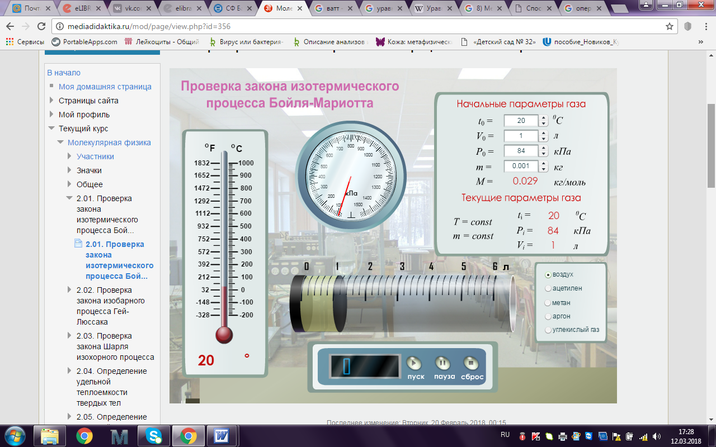

1. Установить начальные параметры газа: давление *P*0, температуру *t*0 и объем *V*0.
2. Выбрать для исследования газ из пяти возможных: воздух, ацетилен, метан, аргон, углекислый газ.
3. Нажать на кнопку «Пуск» для начала нагревания газа.
4. При достижении кратных температур или давлений останавливать нагрев кнопкой «Пауза».
5. Снять показания установившегося объема газа *Vi*и давления *Pi*и найти произведение *РiVi*.
6. Продолжить нагрев, нажав на кнопку «Пуск».
7. Вновь останавливать нагрев кнопкой «Пауза».
8. Записать значения конечного объема *Vi*при увеличении давления *Pi*.
9. Найти произведение *РiVi* и убедиться в их примерном равенстве, т.е. в справедливости закона Бойля‑Мариотта.
10. Определите средние значения найденных величин Сср, ∆Сi по формулам (4) и (5):

Сср =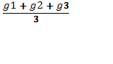*,* (4) ∆С*i*= |Сср – С*i*|*, где i=1,2,3*; (5)

1. Вычислите значения абсолютные ∆Ci и относительную δ погрешности измерений по формулам (6) и (7):

∆Сср =  (6), δ =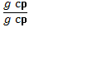(7)

7. Результаты измерений и вычислений занесите в таблицу 1.

8. Сделайте вывод.

Таблица №1. Результаты измерений и вычислений.

|  |  |  |  |  |  |  |  |
| --- | --- | --- | --- | --- | --- | --- | --- |
| №  опыта | Длина столбика воздуха*.*  l, мм | ДавлениеP, мм. рт. ст. | *(С-const)* | Ср. знач*.*С,  Сср | Абс. погрешн.  ∆С*i* | Ср. знач.  ∆С*,*  ∆Сср | Относит.погрешн.  δ, % |
| 1 | 2 | 3 | 4 | 5 | 6 | 7 | 8 |
| 1 |  |  |  |  |  |  |  |
| 2 |  |  |  |  |
| 3 |  |  |  |  |

**Контрольные вопросы**

1. Дать определение «*Давление*» (единицы давления, измерение давления). Перечислите *параметры нормального состояния газа*.
2. Дать определение понятия *идеального газа*, *температуры*. *Абсолютный нуль* и его физический смысл.
3. Сформулируйте *газовый закон Бойля-Мариотта*.
4. Запишите *основное уравнение МКТ* и уравнение *связи средней кинетической энергии молекул с температурой по шкале Кельвина.*
5. Запишите *уравнение Менделеева – Клапейрона*.
6. Запишите *объединённый газовый закон и его применение к изопроцессам*.
7. При каком условии справедлив закон Бойля-Мариотта?

**5. ЛАБОРАТОРНАЯ РАБОТА № 3**

**«ОПРЕДЕЛЕНИЕ УДЕЛЬНОГО СОПРОТИВЛЕНИЯ ПРОВОДНИКА»**

**Цель**: определение удельного электрического сопротивления резисторного провода по техническому методу.

**Оборудование**: реохорд, источник тока, амперметр лабораторный, вольтметр лабораторный, реостат со скользящим контактом, микрометр, соединительные провода, сантиметровая лента, омметр.

**Теория.**

Класс устройств, которые применяются для измерения электрических величин, называются электроизмерительными приборами.

Существуют большое количество различных электроизмерительных приборов. Наиболее часто при производстве электрических измерений используются: амперметры, вольтметры, гальванометры, ваттметры, электросчетчики, фазометры, фазоуказатели, синхроноскопы, частотомеры, омметры, мегомметры, измерители сопротивления заземления, измерители емкости и индуктивности, осциллографы, измерительные мосты, комбинированные приборы и измерительные комплекты.

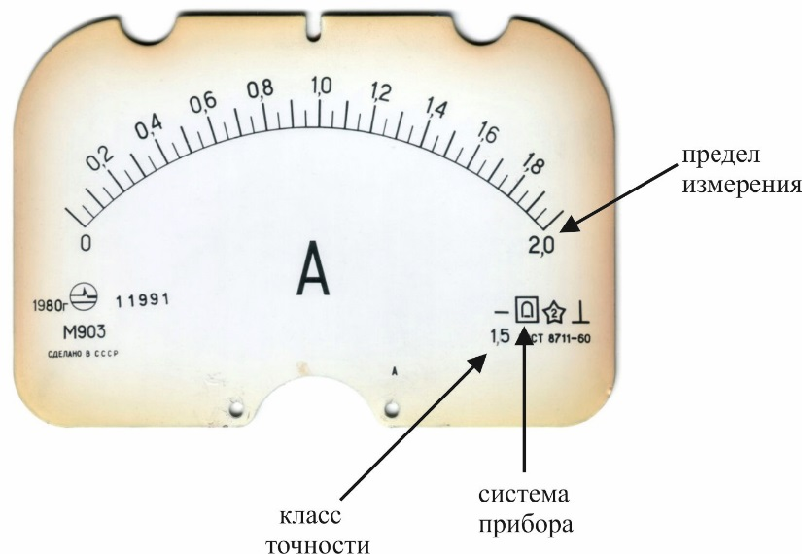

Рис. 1. Шкала амперметра

По принципу действия электроизмерительные приборы подразделяются на следующие основные типы:

1. Приборы магнитоэлектрической системы, основанные на принципе взаимодействия катушки с током и внешнего магнитного поля, создаваемого постоянным магнитом.

2. Приборы электродинамической системы, основанные на принципе электродинамического взаимодействия двух катушек с токами, из которых одна неподвижна, а другая подвижна.

3. Приборы электромагнитной системы, в которых используется принцип взаимодействия магнитного поля неподвижной катушки с током и подвижной железной пластинки, нaмагниченной этим полем.

4. Тепловые измерительные приборы, использующие тепловое действие электрического тока. Нагретая током проволока удлиняется, провисает, и вследствие этого подвижная часть прибора получает возможность повернуться под действием пружины, выбирающей образовавшуюся слабину проволоки.

5. Приборы индукционной системы, основанные нa принципе взаимодействия вращающегося магнитного поля с токами, индуктированными этим полем в подвижном металлическом цилиндре.

6. Приборы электростатической системы, основанные на принципе взаимодействия подвижных и неподвижных металлических пластин, заряженных разноименными электрическими зарядами.

7. Приборы термоэлектрической системы, представляющие собой совокупность термопары с каким-либо чувствительным прибором, например магнитоэлектрической системы. Измеряемый ток, проходя через термопару, способствует возникновению термотока, воздействующего на магнитоэлектрический прибор.

8. Приборы вибрационной системы, основанные на принципе механического резонанса вибрирующих тел. При заданной частоте тока наиболее интенсивно вибрирует тот из якорьков электромагнита, период собственных колебаний которого совпадает с периодом навязанных колебаний.

9. Электронные измерительные приборы - приборы, измерительные цепи которых содержат электронные элементы. Они используется для измерений практически всех электрических величин, а также неэлектрических величин, предварительно преобразованных в электрические.

По типу отсчетного устройства различают аналоговые и цифровые приборы. В аналоговых приборах измеряемая или пропорциональная ей величина непосредственно воздействует на положение подвижной части, на которой расположено отсчетное устройство. В цифровых приборах подвижная часть отсутствует, а измеряемая или пропорциональная ей величина преобразуется в числовой эквивалент, регистрируемый цифровым индикатором.

*Характеристики электроизмерительных приборов.*

*Пределом измерения* электроизмерительного прибора называется максимальное значение измеряемой физической величины *xmax*, которое вызывает отклонение указателя шкалы прибора на всю шкалу.

*Чувствительность S* – это способность прибора реагировать на изменение измеряемой величины, т.е. величина, которая показывает на сколько делений ∆*n* перемещается указатель прибора при изменении значения измеряемой величины ∆*x* на единицу:

.

Единицы измерения чувствительности зависит от рода измеряемой величины (дел/В, дел/А и т.д.).

*Цена деления* численно равна значению измеряемой величины *x*, вызвавшей отклонение указателя прибора на одно деление шкалы:

.

Цена деления измеряется в В/дел., А/дел. и т.д. Цена деления – это количество измеряемой величины, приходящееся на одно деление шкалы прибора.

*Приведенной погрешностью* прибора называется отношение абсолютной погрешности к наибольшему возможному отклонению показателя прибора (номинальному показанию прибора):

.

Точность прибора характеризуется величиной его максимальной приведенной погрешности. Согласно ГОСТ 8.401-80 приборы по степени их точности разделяются на 9 классов: 0,02, 0,05, 0,1, 0,2, 0,5, 1,0, 1,5, 2,5 и 4,0. Если, например, данный прибор имеет класс точности 1,5, то это значит, что его максимальная приведенная погрешность равна 1,5%.

В данной работе находится удельное сопротивление проводника. Электрическое сопротивление характеризует противодействие проводника протеканию тока. Для постоянного тока согласно закону Ома

. (1)

Это активное сопротивление зависит от формы и размеров проводника:

. (2)

Для однородного проводника с поперечным сечением *S*и длиной *l*

, (3)

откуда получим

. (4)

Удельное электрическое сопротивление *ρ* является характеристикой материала проводника. Оно также зависит и от температуры проводника, согласно закону:

,

где  и  - соответственно удельные сопротивления при температурах 0 0С и *t* 0С,  – температурный коэффициент сопротивления. Для металлов *α* > 0, т.е. с повышением температуры сопротивление металлов увеличивается. В соответствие с формулой (3) измерение величины *ρ* сводится к измерению сопротивления проводника постоянному току *R*и геометрических параметров проводника *l*и *S*.

Измерить сопротивление проводника можно с помощью омметра: достаточно подключить измеряемое сопротивление к входам омметра. Этот метод используют, когда не нужна высокая точность.

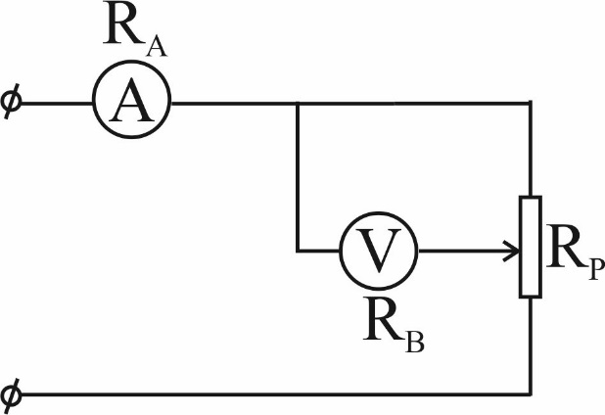

Рис.2. Схема для измерения сопротивления проводника

техническим методом

В данной виртуальной работе для измерения величины сопротивления проводника используется технический метод, схема которого представлена на рисунке 2.

На рисунке 2 *RA*и *RВ* – внутренние сопротивления амперметра и вольтметра, *RP*–сопротивление резисторного провода.

Согласно законам последовательного соединения проводников, полное сопротивление цепи равно

, (5)

где *IB* и*IP* – ток текущий соответственно через вольтметр и резисторный провод, *IA*– показания амперметра. При этом, *UB* = *UP*.

Применив закон Ома для участка цепи, выражение (5) можно представить в виде:

,

откуда следует

. (6)

Удельное сопротивление резисторного провода на основании (4) определится следующим образом:

.

Подставляя в это выражение (6) получим:

. (7)

**Ход работы**

1. Запустить виртуальный стенд по ссылке, размещенной в таблице 1.

2. Установить по значению варианта длину активной части проводника *l*, его диаметр *d*, а также внутреннее сопротивление вольтметра *RВ*. Занести эти данные в таблицу 1.

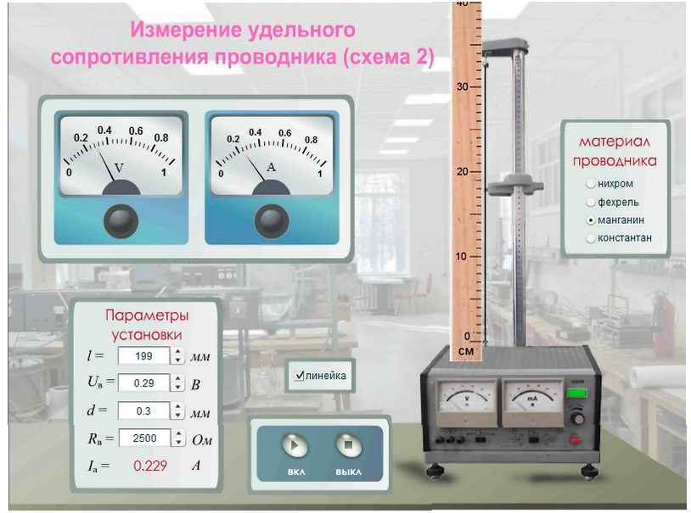

1. При помощи регулятора тока установить произвольное значение силы тока *IА*. Записать в таблицу 1 соответствующее ему напряжение *UB*.
2. Аналогичные измерения, описанные в п.3, провести для нескольких значений силы тока.
3. По данным таблицы 1 рассчитать величину удельного сопротивления проводника по формуле (7).
4. Рассчитать абсолютную и относительные погрешности измерений.
5. По таблице 2 удельных сопротивлений веществ сопоставить полученное значение, определить вещество проводника.
6. Сделайте вывод.

Таблица №1. Результаты измерений и вычислений.

|  |  |  |  |  |  |  |  |  |  |  |
| --- | --- | --- | --- | --- | --- | --- | --- | --- | --- | --- |
| №  п/п | Сила тока. I, А. | Напряжение.U, В | Длина проводника.l, м. | Диаметр сечения пров-ка.  d, м. | Удельное сопротивление.  ρ,Ом· м. | Среднее значение удел-го  сопр-ия. ρ ср ,(Ом м) | Абсолютное .Δρ, (Ом м) | Абсолютная погрешность удел-госопр-ия. Δρср, Ом м | Относительная погрешност  ε,  % | ρ= ρ ср ± Δρ |
| 1 |  |  |  |  |  |  |  |  |  |  |
| 2 |  |  |  |  |  |  |  |  |  |  |
| 3 |  |  |  |  |  |  |  |  |  |  |

**Контрольные вопросы**

1. Какие из проводников, применяемых в технике для проводов, обладают

наибольшим сопротивлением?

1. Какой формулой выражается зависимость сопротивления проводника от

его длины, поперечного сечения и материала?

1. Какая физическая величина называется удельным сопротивлением проводника?
2. Как определить сопротивление проводника по показаниям вольтметра и амперметра?

**6. ЛАБОРАТОРНАЯ РАБОТА № 4**

**«ОПРЕДЕЛЕНИЕ ЭЛЕКТРОДВИЖУЩЕЙ СИЛЫ И ВНУТРЕННЕГО СОПРОТИВЛЕНИЯ ИСТОЧНИКА ЭЛЕКТРИЧЕСКОЙ ЭНЕРГИИ»**

**Цель:** уметь определять электродвижущую силу (ЭДС) и внутреннее сопротивление источника электрической энергии.

**Оборудование:** источник электрической энергии, амперметр, вольтметр, реостат со скользящим контактом на 6-10 Ом., ключ, соединительные провода.

**Указания к работе.** Для получения электрического тока в проводнике необходимо создать и поддерживать на его концах разность потенциалов (напряжение). Для этого используют источник тока. Разность потенциалов на его полюсах образуется вследствие разделения зарядов. Работу по разделению зарядов выполняют сторонние (не электрического происхождения) силы.

При разомкнутой цепи энергия, затраченная в процессе работы сторонних сил, превращается в энергию источника тока. При замыкании электрической цепи запасенная в источнике тока энергия расходуется на работу по перемещению зарядов во внешней и внутренней частях цепи с сопротивлениями соответственно R и r.

Величина, численно равная работе, которую совершают сторонние силы при перемещении единичного заряда внутри источника тока, называется *электродвижущей силой* источника тока ε, которая в системе СИ выражается в вольтах (В): ɛ = I**∙(**R + r) (1)

Электродвижущую силу и внутренне сопротивление источника тока можно определить экспериментально.

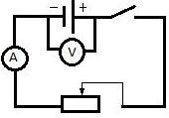

Рис. 1

**Ход работы**

1. Запустить виртуальный стенд по ссылке, размещенной в таблице 1
2. Подготовьте бланк отчёта с рисунком 1 и таблицей 1 для записи результатов измерений и вычислений.

Таблица №1. Результаты измерений и вычислений.

|  |  |  |  |  |  |  |  |  |  |  |  |  |
| --- | --- | --- | --- | --- | --- | --- | --- | --- | --- | --- | --- | --- |
| № опыта | Падение напряжения.  Ui, В. | Сила тока Ii, А | Внутрен. сопротивлri, Ом | ЭДС Ɛi, В | Среднее  значение | | Абс. погрешн. измерения | | Среднее  значение | | Относит.  погрешн. измерения | |
| rср Ом | Ɛср, В | ∆ri Ом | ∆Ɛi, В | ∆rср ,Ом | ∆Ɛср, В | δ1, % | δ2, % |
| 1 | 2 | 3 | 4 | 5 | 6 | 7 | 8 | 9 | 10 | 11 | 12 | 13 |
| 1 |  |  |  |  |  |  |  |  |  |  |  |  |
| 2 |  |  |  |  |  |  |
| 3 |  |  |  |  |  |  |

1. Определите цену деления шкалы амперметра и вольтметра.
2. Составьте электрическую цепь по схеме, изображённой на рисунке 1, установив в цепи резистор с известным сопротивлением.
3. Включите источник тока и снимите показания вольтметра (Ɛ0).
4. Ключ разомкните. Цепь замкните и вновь снимите показания амперметраи вольтметра.
5. Опыт повторите ещёдвараза, изменяя значение силы тока.
6. Результаты измерений подставьте в уравнение (1) и решите системы уравнений:

**

1. *В*ычислите r*i* и ε*i*по формулам, полученным из решения систем (2), (3), (4).
2. Определите средние значения найденных величин rср, ∆rср, εср, ∆εср.:

rср = (5), ∆ri= |rср – ri|, где i=1,2,3 (6), ∆rср = (7),

ɛср = (8),∆ɛi= |ɛср – ɛi|, где i=1,2,3; (9), ∆ɛср = (10).

1. Вычислите относительные δ1, δ2 погрешности измерений по формулам:

δ1 = (11), δ2 =(12)

10.Результаты измерений и вычислений занесите в таблицу 1.

11.Сделайте вывод.

**Контрольные вопросы**

1. Какова физическая суть электрического сопротивления?
2. Какова роль источника тока в электрической цепи?
3. Каков физический смысл ЭДС? Дать определение вольту.
4. От чего зависит напряжение на зажимах источника тока?
5. Самостоятельно выразить r из любой системы уравнений (п. 6).

**7. ЛАБОРАТОРНАЯ РАБОТА № 5**

**«НАБЛЮДЕНИЕ ДЕЙСТВИЕ МАГНИТНОГО ПОЛЯ НА ТОК»**

**Цель:** исследовать зависимость направления силы, действующей на проводник с током в магнитном поле, от направления тока в нём и от направления вектора магнитной индукции.

**Оборудование:** источник тока, реостат, ключ, дугообразный магнит, проволочный моток,соединительные провода, штатив.

**Ход работы**

1. Запустить виртуальный стенд по ссылке, размещенной в таблице
2. Проверьте собранную на нём электрическую цепь по схеме, изображённой на рисунке 1.

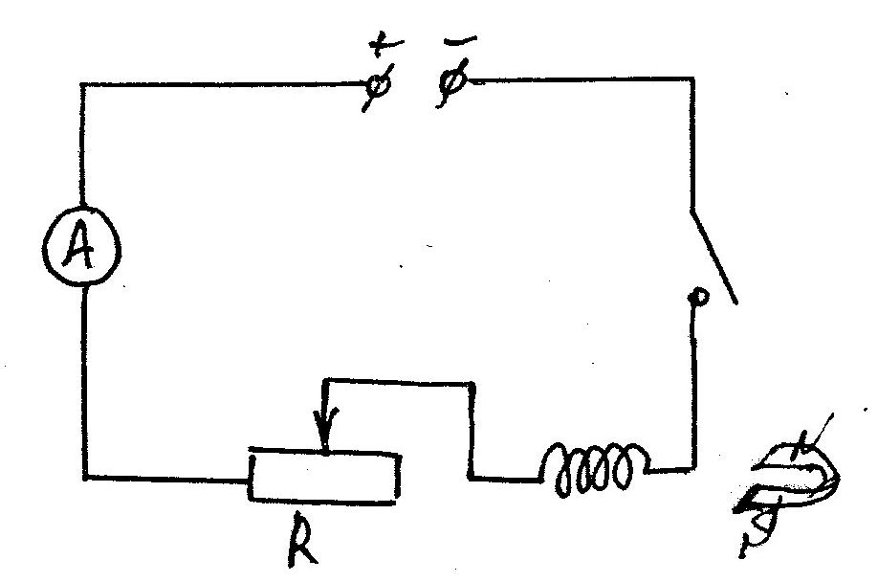

Рис.1

1. Включить электрическую цепь при сопротивлении реостата, равном нулю.
2. Поднесите магнит к мотку и наблюдайте за их взаимодействием. Изобразите схему опыта.
3. Поднесите магнит к мотку с обратной стороны и также наблюдайте за их взаимодействием. Изобразите схему опыта.
4. Увеличьте сопротивление реостата и повторите опыты как описано в пункте 3 и 4. Сделайте вывод по результатам опытов.
5. Перемените полярность источников тока и сделайте опыты аналогично - пункт 3 и пункт 4. Изобразите схемы опытов.
6. Проведите ещё четыре наблюдения, повернув магнит другим полюсом, как показано на рисунке 2. Изобразите схемы этих четырёх взаимодействий.

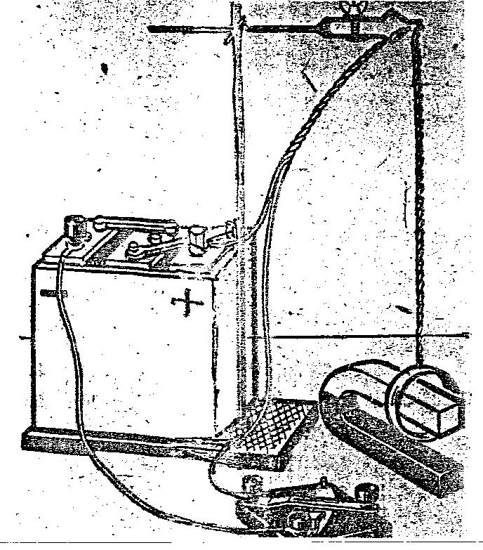

Рис.2

**Контрольные вопросы**

1. С помощью какого правила можно описать все эти восемь вариантов взаимодействий магнита и кругового тока?
2. От чего зависит сила взаимодействия магнита и кругового тока?
3. Назовите известные вам приборы и устройства, в которых используется магнитное поле кругового тока.
4. Будет ли наблюдаться взаимодействие магнита и тока в вакууме?
5. Нарисуй примерную схему силовых линий кругового тока.

С чем схож спектр магнитного поля кругового тока?

1. От каких величин зависит магнитная индукция кругового тока?
2. Назовите приборы, необходимые для измерения магнитной индукции.

**8. ЛАБОРАТОРНАЯ РАБОТА № 6**

**«ПРОВЕРКА ЗАКОНА ОМА ДЛЯ ЦЕПИ ПЕРЕМЕННОГО ТОКА»**

**Цель:** определить индуктивное и емкостное сопротивления, проверить закон Ома для переменного тока.

**Оборудование:** источник переменного напряжения, дроссельная катушка, конденсаторы, активное сопротивление, реостат, мультиметр, миллиамперметры и вольтметры переменного тока, соединительные провода, ключ.

**Теория.**

Если по проводнику течет переменный ток, то магнитное поле, создаваемое этим током, изменяется во времени. Изменяющееся магнитное поле индуцирует ЭДС в том самом проводнике, по которому течет, создающий это поле, ток.

Это явление называется *самоиндукцией*.

Индуцированная ЭДС в проводнике, по которому течет переменный ток, приводит к увеличению сопротивления проводника.

Однако, в некоторых случаях проявление самоиндукции столь незначительно, что при расчетах могут не учитываться. Таковы, например, нить электрических ламп накаливания, реостаты, бытовые нагревательные приборы и т.п.

Сопротивление  в цепи переменного тока носит название *активного сопротивления.*

Закон Ома для таких нагрузок записывается так же, как и для постоянного тока.

|  |  |
| --- | --- |
| , | (1) |

где  - подведенное к цепи переменное напряжение  - протекающий по цепи переменный ток R - активное сопротивление проводника.

## *Последовательное соединение активного и индуктивного сопротивлений.*

Если же электрическая цепь имеет активную  и индуктивную  составляющие сопротивления, например, катушка, то полное сопротивление такой цепи  и индуктивное сопротивление  переменному току вычисляется по формуле:

|  |  |
| --- | --- |
| , | (2) |
|  |

где  - активная составляющая сопротивления, *XL* - индуктивная составляющая сопротивления вычисляется по формуле:

|  |  |
| --- | --- |
| , | (3) |

где  - частота переменного тока, *L* - индуктивность цепи, которая определяется в Генри. Откуда индуктивность катушки имеет вид

|  |  |
| --- | --- |
|  |  |

Закон Ома для такой цепи записывается так:

|  |  |
| --- | --- |
| . |  |

*Емкость в цепи переменного тока*

При включении конденсатора на постоянное напряжение он заряжается, что сопряжено с возникновением в цепи зарядного тока, убывающего экспоненциально до нуля. Длительный постоянный ток не может протекать при постоянном напряжении в цепи, содержащий конденсатор.

При синусоидально изменяющемся напряжении в цепи с емкостью  возможен длительный установившейся переменный ток. Закон Ома в этом случае записывается в виде:

|  |  |
| --- | --- |
| , , |  |

где *U -* приложенное переменное напряжение, - емкостное сопротивление,  - сила переменного тока в цепи. Емкостное сопротивление вычисляется по формуле:

|  |  |
| --- | --- |
| , | (4) |

где  - частота переменного тока,  - емкость конденсатора, измеренная в Фарадах. Откуда емкость конденсатора вычисляется в виде

|  |  |
| --- | --- |
| . |  |

### *Последовательное соединение активного, индуктивного*

*сопротивления и емкости*

При последовательном соединении активного сопротивления *R* и емкости  полное сопротивление *Z* определяется по формуле:

|  |  |
| --- | --- |
| , |  |

где  *-* емкостное сопротивление определяется по формуле (4).

При последовательном соединении активного сопротивления *R*, индуктивного *XL* и емкостного *Хс* полное сопротивление *Z* вычисляется по формуле

|  |  |
| --- | --- |
| . | (5) |

Закон Ома для такой цепи имеет вид

|  |  |
| --- | --- |
| . |  |

Следует отметить, что при включении в цепь, обладающей активным ее противлением ** резистора с сопротивлением ** полное активное сопротивление *R* равно сумме **; и **

|  |  |
| --- | --- |
| . |  |

Если в цепь включены активное сопротивление , катушка, обладающая индуктивным сопротивление *XL* и активным сопротивлением **, емкостное сопротивление , то *полное сопротивление цепи* *Z* отыскивается по формуле:

|  |  |
| --- | --- |
| . |  |

**Ход работы**

Запустить виртуальный стенд по ссылке, размещенной в таблице 1

Задание 1. Исследование электрической цепи, содержащей катушку индуктивности и обладающей активным сопротивлением *.*

1. Определите с помощью электронного омметра активное сопротивление катушки **- *.***
2. Используя готовую панель, соберите электрическую цепь, подключив к панели катушку, вольтметр и миллиамперметр (рис. 1).

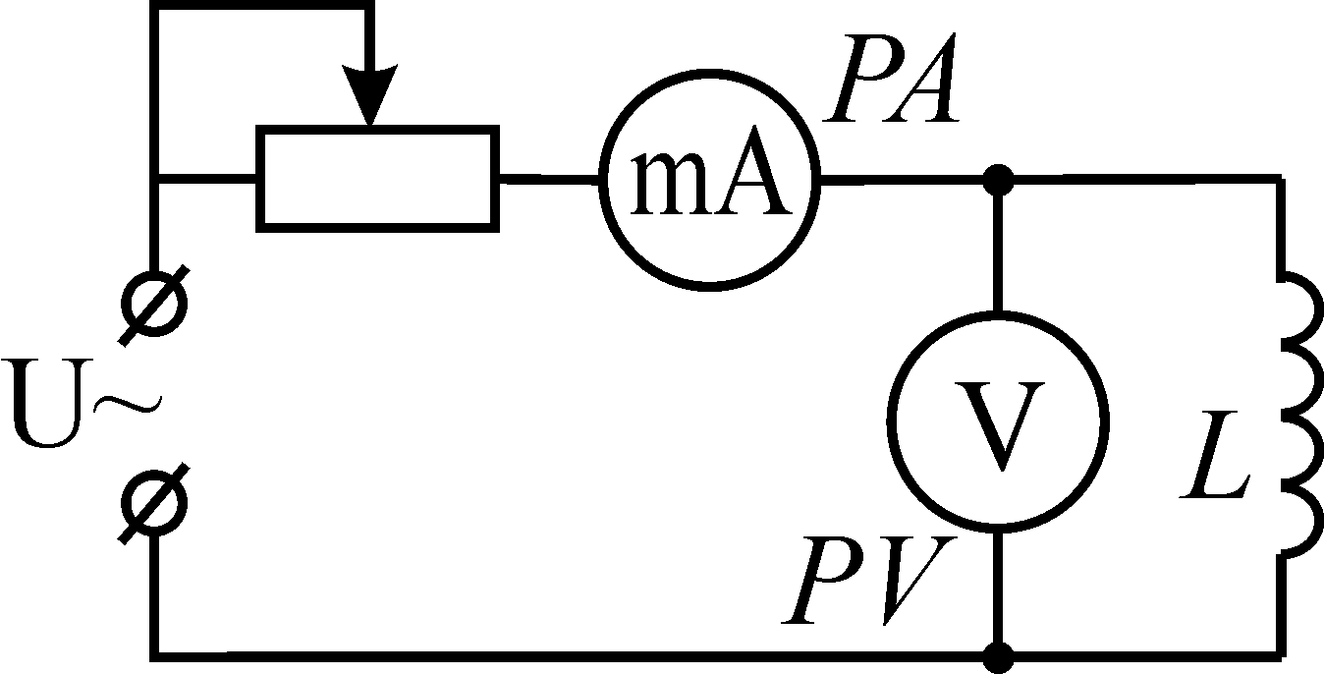

Рис. 1

1. Подключив панель к источнику тока, установите с помощью регулятора напряжение 10 В, измерьте силу тока. Повторите измерения последовательно увеличивая напряжение на 5 В. Результаты занесите в таблицу 1.

Таблица 1

|  |  |  |  |  |  |  |  |
| --- | --- | --- | --- | --- | --- | --- | --- |
| № п/п | , Ом | , В | , A | , Ом | , Ом | , Ом | , Гн |
|  |  |  |  |  |  |  |  |
|  |  |  |  |
|  |  |  |  |
|  |  |  |  |
|  |  |  |  |

1. Определите полное сопротивление *Z* по закону Ома для всех значений , найдите его среднее значение *Z* .
2. По среднему значению *Z* вычислите индуктивность катушки *L.* Для чего, воспользовавшись формулой (2) вычислите индуктивное сопротивление *XL*,а из формулы (3) вычислите индуктивность *L*.

Задание 2. Исследование электрической цепи, содержащей конденсатор.

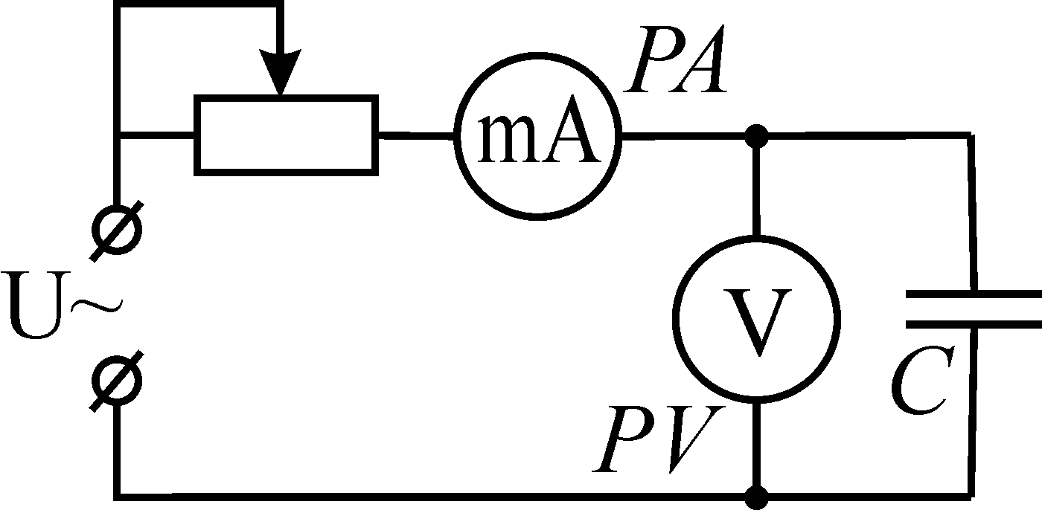

Рис. 2

1. Отключите катушку индуктивности от панели. Освободившиеся клеммы замкните перемычкой. К клеммам, предназначенным для присоединения емкости *С*, подсоедините конденсатор, емкостью =10 мкФ (рис. 2).
2. Подключив панель к источнику тока, установите с помощью регулятора напряжение 10 В, измерьте силу тока. Повторите измерения последовательно увеличивая напряжение на 5 В. Результаты занесите в таблицу 2.

###### Таблица 2

|  |  |  |  |  |  |
| --- | --- | --- | --- | --- | --- |
| № п/п | , В | , A | , Ом | , Ом | , Ф |
|  |  |  |  |  |  |
|  |  |  |  |
|  |  |  |  |
|  |  |  |  |
|  |  |  |  |

По закону Ома для каждого измерения вычислите , и найдите его среднее значение *.* Воспользовавшись формулой (4) вычислите емкость конденсатора.

Сравните вычисленную емкость с заводским значением емкости, применяемого конденсатора.

Сделайте вывод о правомерности применяемого закона Ома для цепи переменного тока, содержащей емкость.

ЗАДАНИЕ 3. Исследование электрической цепи, содержащей катушку индуктивности и конденсатор.

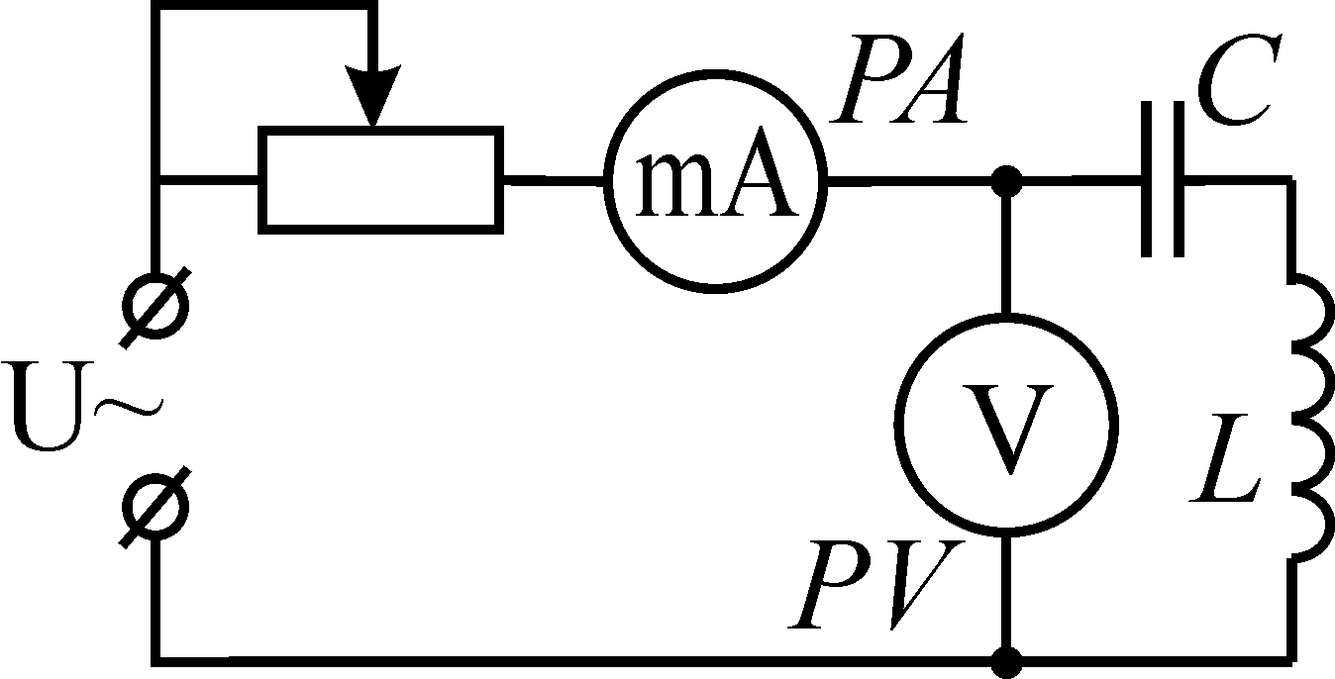

Рис. 3

1. Соберите цепь так, чтобы она содержала катушку индуктивности  и конденсатор *С*=10 мкФ (рис. 3).
2. Подключив панель к источнику тока, установите с помощью регулятора напряжение 10 В, измерьте силу тока. Повторите измерения последовательно увеличивая напряжение на 5 В. Результаты занесите в таблицу 3.
3. Для каждого измерения вычислите по формуле закона Ома полное сопротивление *Z* и внесите в таблицу. Найдите его среднее значение

Таблица 3

|  |  |  |  |  |  |  |  |  |
| --- | --- | --- | --- | --- | --- | --- | --- | --- |
| № п/п | , B | , А | , Ом | , Ом | , Ом | , Ом | , Ом | , Ом |
|  |  |  |  |  |  |  |  |  |
|  |  |  |  |
|  |  |  |  |
|  |  |  |  |
|  |  |  |  |

1. Вычислите теоретическое значение полного сопротивления  для данного случая, используя формулу (5) и значения ,  и , полученные в предыдущих измерениях.
2. Сделайте вывод о возможности применения закона Ома для испытываемой цепи.

ЗАДАНИЕ 4. Исследование электрической цепи, содержащей активное сопротивление, катушку индуктивности и конденсатор.

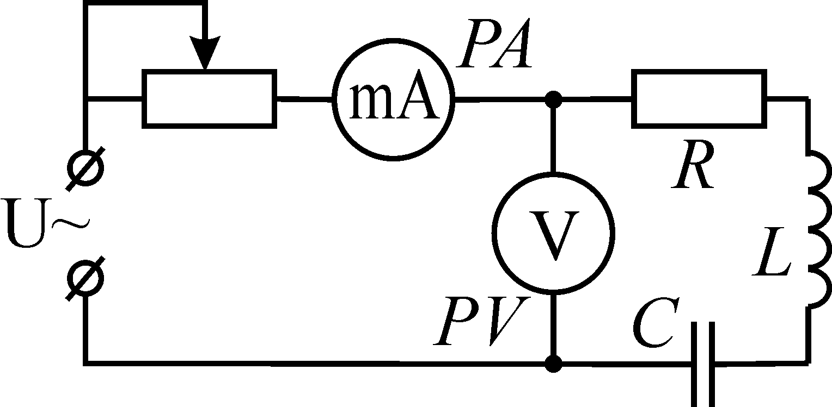

Рис. 4

1. Соберите цепь, включающую в себя последовательно включенные катушку индуктивности , емкость *С* и резистор с сопротивлением *R*=300 Ом (рис. 4).
2. Подключив панель к источнику тока, установите с помощью регулятора напряжение 10 В, измерьте силу тока. Повторите измерения последовательно увеличивая напряжение на 5 В. Результаты занесите в таблицу 4.
3. Для каждого измерения вычислите полное сопротивление цепи *Z* и найдите его среднее значение .

Таблица 4

|  |  |  |  |  |  |  |  |  |  |
| --- | --- | --- | --- | --- | --- | --- | --- | --- | --- |
| № п/п | , B | , А | , Ом | , Ом | , Ом | , Ом | , Ом | , Ом | , Ом |
|  |  |  |  |  |  |  |  |  |  |
|  |  |  |  |
|  |  |  |  |
|  |  |  |  |
|  |  |  |  |

4. По известным *R* и , а также  и , вычислите теоретическое значение полного сопротивления  и сравните его с средним значением , полученным из опыта. Сделайте вывод.

**Контрольные вопросы**

1. Всегда ли можно утверждать, что омическое и активное сопротивления равны друг другу?
2. Какова циклическая частота городской электросети?
3. Как изменится индуктивное сопротивление катушки, если возрастет частота тока?
4. Как изменится емкостное сопротивление конденсатора при увеличении частоты тока?
5. Зависит ли емкостное сопротивление конденсатора от его емкости? Как?
6. Как физически объяснить, что индуктивное сопротивление растет при возрастании частоты, а емкостное - падает?
7. В каких единицах должны быть выражены индуктивность и емкость, чтобы полное сопротивление было выражено в Омах?
8. Вывести формулу для расчета индуктивности по данным табл. 1.
9. Вывести формулу для расчета емкости по данным табл. 2.

**9. ЛАБОРАТОРНАЯ РАБОТА № 7**

**«ОПРЕДЕЛЕНИЕ ПОКАЗАТЕЛЯ ПРЕЛОМЛЕНИЯ СТЕКЛА ПРИ ПОМОЩИ МИКРОСКОПА»**

**Цель**: определить показатель преломления прозрачных пластинок из различных материалов.

**Оборудование:** микроскоп с индикатором, микрометр, пластинки из разных материалов.

**Теория**

В основе применяемого метода в данной работе лежит явление кажущегося уменьшения толщины стеклянной пластинки при рассматривании сквозь него предмета-метки на нижней поверхности стекла. Схема прохождения пучка лучей через пластинку показана на рисунке 1.

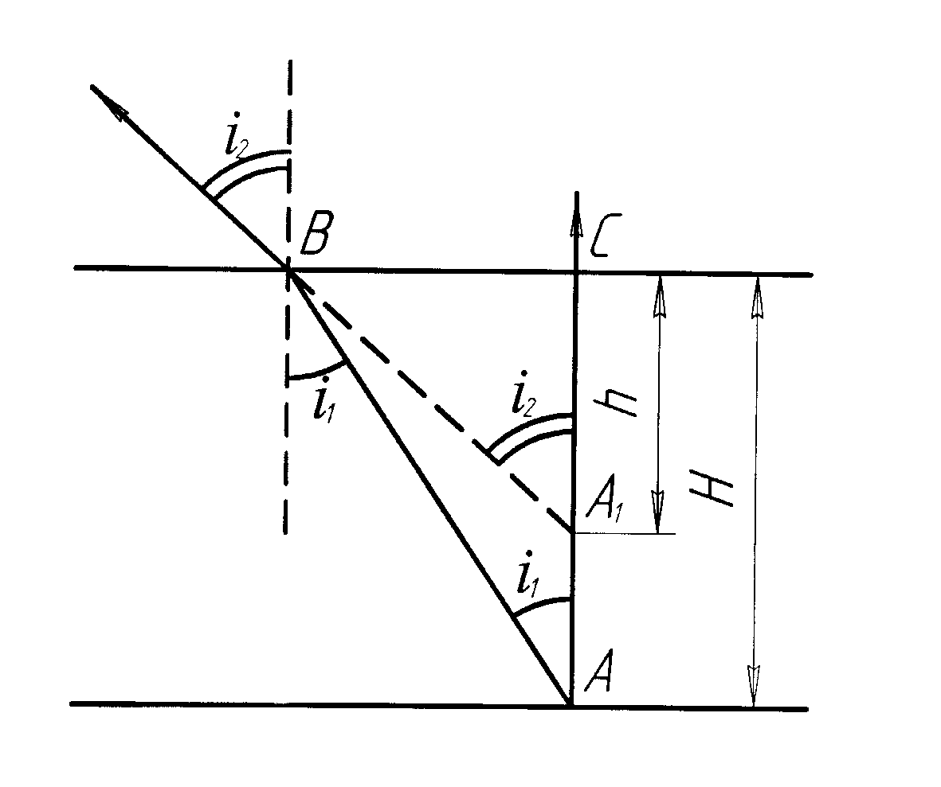

Рис.1. Схема прохождения пучка лучей через пластинку

Существует связь между действительной толщиной Н исследуемой пластинки, кажущейся толщиной и показателем преломления стекла. Установить эту связь можно из рассмотрения хода лучей от точки А через стеклянную пластинку. При этом предлагается, что глаз находится на той нормали к плоскости пластинки, которая проходит через точку А, и пучок лучей АВ составляет с нормалью малый угол .

Узкий пучок лучей АВ после преломления на границе раздела двух сред выходит из пластинки в воздух и составляет с нормалью и ее поверхности угол . Этот угол связан с углом  через показатель преломления n так: 

Наблюдателю кажется, что рассматриваемый пучок лучей исходит не из точки А, а из точки А1, приподнятой на некоторую высоту АА1. Рассматривая треугольники АВС и А1ВС, можно написать, что

;  или .

Принимая во внимание, что углы  и  малы, можно отношение тангенсов заменить отношением синусов этих углов, т.е. получить выражение: .

Таким образом, измерив толщину пластинки и кажущуюся толщину (h= h2 -h1) можно найти показатель преломления стекла.

**Ход работы**

1. Запустить виртуальный стенд по ссылке, размещенной в таблице 1
2. Задайте толщину стеклянной пластинки .
3. Определить кажущуюся толщину *h* стеклянной пластинки, обратив предварительно внимание, что на ней с двух сторон нанесены метки (штрихи). Установить пластинку на столике микроскопа, чтобы одна из меток оказалась против объектива и, перемещая тубус, добейтесь сначала четкого изображения синей метки, нанесенной на нижней поверхности пластинки. Запишите показания индикатора .
4. Затем перемещая тубус, добейтесь четкого изображения красной верхней метки. Запишите показания индикатора . Разность показаний будет равна расстоянию, на которое переместили тубус, т.е. равна кажущейся толщине пластинки .
5. Повторите опыт с другими пластинками.
6. Результаты измерений и вычислений занесите в таблицу 1.
7. Сделайте вывод.

Таблица №1. Результаты измерений и вычислений

|  |  |  |  |  |  |  |  |  |  |
| --- | --- | --- | --- | --- | --- | --- | --- | --- | --- |
| № п/п | Материал | Н, мм | h1, мм | h2, мм | =, мм | n | *nср* | Δ*n* | ε, % |
| 1 |  |  |  |  |  |  |  |  |  |
| 2 |  |  |  |  |  |
| 3 |  |  |  |  |  |
| 4 |  |  |  |  |  |
| 5 |  |  |  |  |  |

Таблица№2. Табличные значения показателей преломления некоторых твердых тел

|  |  |  |
| --- | --- | --- |
| № п/п | Материал | n |
| 1 | Рубин | 1,76 |
| 2 | Алмаз | 2,42 |
| 3 | Стекло | 1,5 |
| 4 | Лед | 1,31 |
| 5 | Слюда | 1,58 |

**Контрольные вопросы**

1. Что такое абсолютный и относительный показатели преломления?
2. Какое вещество обладает наибольшим показателем преломления?
3. Как звучат формулировки законов отражения и преломления света?
4. Объясните явление полного отражения света при помощи рисунка.
5. Где в технике применяется полное внутреннее отражение?
6. Как устроен микроскоп?
7. Покажите схематично ход лучей в микроскопе, содержащем в простейшем случае две линзы.

**10. ЛАБОРАТОРНАЯ РАБОТА № 8**

**«ОПРЕДЕЛЕНИЕ ДЛИНЫ СВЕТОВОЙ ВОЛНЫ С ПОМОЩЬЮ**

**ДИФРАКЦИОННОЙ РЕШЕТКИ»**

**Цель**: уметь определять длину световой волны с помощью дифракционной решетки.

**Оборудование:** прибор для определения длины световой волны, подставка для прибора, дифракционная решетка, масштабная линейка, карандаш, источник света.

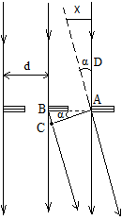**Указания к работе.** *Дифракционная решетка* представляет собой совокупность большого числа очень узких параллельных щелей, разделенных непрозрачными промежутками. Общая ширина щели и непрозрачного промежутка называется *периодом решетки*d.

Лучи, огибающие края щели решетки, имеют некоторую разность хода, зависящую от угла α. Если разность хода ∆d = λ или ∆d = λk, где k = 1,2,3… – целое число, то каждая пара лучей образует на сетчатке глаза изображение источника, цвет которого определяется соответствующей длиной волны.

Смотря сквозь решетку на источник света, наблюдатель, видит кроме источника расположенные Рис.1

симметрично по обе стороны от него дифракционные спектры. Ближайшая пара спектров (1-го порядка) соответствует разности хода лучей равной λ для соответствующего цвета. Более удаленная пара спектров (2-го порядка) соответствует ∆d = 2λ и т.д.AB = d; BC = ∆d; 

Как видно из рисунка 1,получается, что

, (1)

где d – известный период дифракционной решетки,

k –порядок спектра.

Значит, чтобы определить длину волны, определенного цвета, достаточно найти синус угла α:

 (2).



Формула дифракционной решетки:

(3)

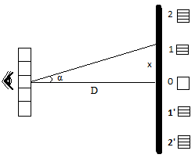где x – расстояние от 0-ого до 1-ого дифракционного максимума;

α – угол дифракции;

D – расстояние от решётки до экрана.

Т.к. углы α малы, то значение sinα,можно

заменить на tgα.

Рис. 2.

Таким образом, получаем, что длина волны рассчитывается по формуле (4):



**Ход работы**

1. Запустить виртуальный стенд по ссылке, размещенной в таблице 1
2. Подготовьте бланк отчёта с рисунком 2 и таблицей № 1 для записи измерений и вычислений.

Таблица №1. Результаты измерений и вычислений.

|  |  |  |  |  |  |
| --- | --- | --- | --- | --- | --- |
| № опыта | Период  диф-ойрешётки.  d, м | Расстояние от 0-го до 1-го дифр-ого максимума.  xi, м | Расстояние от решётки до экрана.  D, м | Порядок спектра.  k | Длина волны.  λi, м |
| 1 | 2 | 3 | 4 | 5 | 6 |
| 1 |  |  |  |  |  |
| 2 |  |  |
| 3 |  |  |

1. Соберите измерительную установку, установите экран на расстоянии 10 см от решетки.
2. Глядя сквозь дифракционную решетку и щель в экране, на источник света и перемещая решетку в держателе, установите её так, чтобы дифракционные спектры располагались параллельно шкале экрана.
3. Измерьте расстояние по шкале экрана до красной линии в спектре 1-го порядка X, расстояние D от решетки до экрана. Аналогично произведите соответствующие измерения для зеленой и фиолетовой линий в спектре 1-го порядка.
4. Используя формулу дифракционной решетки (3) вычислите длины волн красной, зеленой и фиолетовой линии.
5. Сравнить полученные результаты с длинами волн красного, зеленого и фиолетового со значениями по справочной таблице.
6. Результаты измерений и вычислений занесите в таблицу 1.
7. Сделайте вывод.

**Контрольные вопросы**

1. Что такое дифракция?
2. Что такое дифракционная решётка? Для каких целей она используется?
3. Что такое период дифракционной решётки? Напишите формулы.
4. Что такое дисперсия?
5. Как получают дифракционный и дисперсионный спектры?
6. Чем отличаются дифракционный спектр от дисперсионного спектра?

**11. ШАБЛОН ОТЧЕТА ПО ЛАБОРАТОРНЫМ РАБОТАМ**

Шаблон оформления отчета по лабораторным работам размещен в приложении А.

**12. КРИТЕРИИ ОЦЕНКИ ЛАБОРАТОРНЫХ РАБОТ**

**Оценка «5»** ставится в том случае, если учащийся:

- выполнил всю работу в полном объеме с соблюдением необходимой последовательности проведения опытов и измерений;

- самостоятельно и рационально смонтировал необходимое оборудование,

- все опыты провел в условиях и режимах, обеспечивающих получение правильных результатов и выводов;

- соблюдал требования безопасности труда;

- в отчете правильно и аккуратно выполнил все записи, таблицы, рисунки, чертежи, графики, вычисления;

- правильно выполнил анализ погрешностей.

**Оценка «4»** ставится в том случае, если были выполнены требования к оценке «5», но учащийся допустил недочеты или негрубые ошибки.

**Оценка «3»** ставится, если результат выполненной части таков, что позволяет получить правильные выводы, но в ходе проведения опыта и измерений были допущены ошибки.

**Оценка «2»** ставится, если результаты не позволяют сделать правильных выводов, если опыты, измерения, вычисления, наблюдения производились неправильно.

**Оценка «1»** ставится в тех случаях, когда учащийся совсем не выполнил работу.

Примечание:

1. Во всех случаях оценка снижается, если студент не соблюдал требования безопасности труда.
2. В тех случаях, когда учащийся показал оригинальный подход к выполнению работы, но в отчете содержатся недостатки, оценка за выполнение работы по усмотрению преподавателя может быть повышена по сравнению с указанными нормами.

**СПИСОК ИСПОЛЬЗУЕМЫХ ИСТОЧНИКОВ**

1. Фирсов, А. В. Физика для профессий и специальностей технического профиля : учебник для студ. учреждений сред. проф. образования / А. В. Фирсов ; под ред. Т. И. Трофимовой. – Москва : Академия, 2018. – 352 с. – ISBN 978-5-4468-6571-0. – Текст : непосредственный.
2. Мякишев, Г. Я. Физика. 10 класс : учебник для общеобразоват. учреждений : базовый и профильный уровни / Г. Я. Мякишев, Б. Б. Буховцев, Н. Н. Сотский ; ред. В. И. Николаев. – Москва : Просвещение, 2010. – 366 с. : ил. – ISBN 978-5-09-022776-6. – Текст : непосредственный.
3. Мякишев, Г. Я. Физика. 11 класс : учебник для общеобразоват. учреждений : базовый и профильный уровни / Г. Я. Мякишев, Б. Б. Буховцев, В. М. Чаругин ; ред. В. И. Николаев. – Москва : Просвещение, 2009. – 399 с. : ил. – ISBN 978-5-09-021739-2. – Текст : непосредственный.
4. Виртуальные лабораторные работы по физике : сайт. – URL: <https://mediadidaktika.ru/> (дата обращения: 24.06.2020). – Текст : электронный.
5. Програмное обеспечение Moodle Курс УПВ 01 Физика, Лабораторные работы по физике, Нургалиева О.А. : сайт. - URL: <http://moodle.sponst.nkz.ru/course/view.php?id=736> (дата обращения: 24.06.2020). - Текст : электронный.

**ПРИЛОЖЕНИЕ А**

**ЛАБОРАТОРНАЯ РАБОТА № …**

Изм.

Лист

№ докум.

Подпись

Дата

Лист

1

**«…»**

(Тема работы**,** с прописных букв,шрифт Times New Roman, 14)

**Цель работы: …**

**Оборудование: …**

**Основные понятия и законы:**

|  |  |  |
| --- | --- | --- |
| №  п/п | Вопрос | Ответ |
|  |  |  |
|  |  |  |
|  |  |  |
|  |  |  |
|  |  |  |

**Ход работы:**

Размещается схемы, расчетные формулы и Таблица №1. Результаты измерений и вычислений.

Таблица №1. Результаты измерений и вычислений.

|  |  |  |  |  |  |
| --- | --- | --- | --- | --- | --- |
| № опыта | … | … | … | … | … |
| 1 | 2 | 3 | 4 | 5 | 6 |
| 1 |  |  |  |  |  |
| 2 |  |  |
| 3 |  |  |

**Вывод:…**

Изм.

Лист

№ докум.

Подпись

Дата

Лист

1